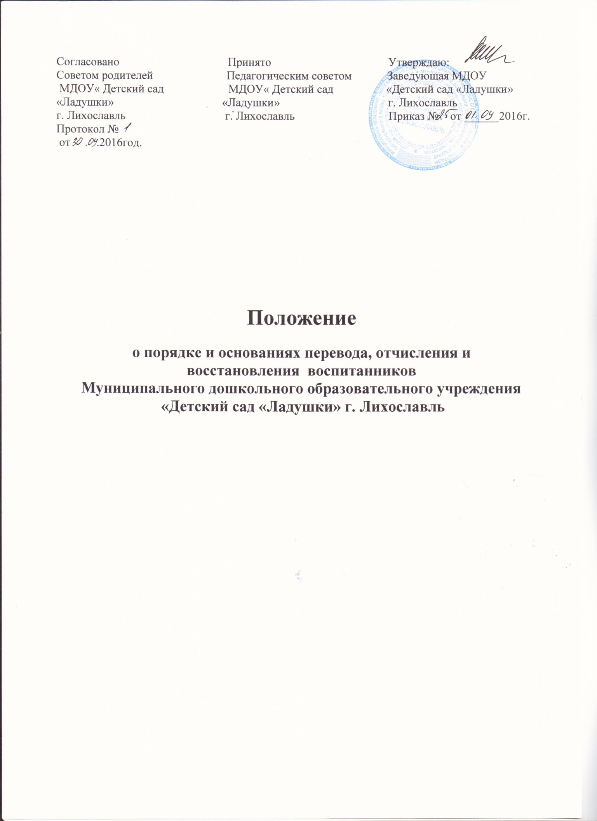

1. Общие положения
1.1. Настоящее Положение о порядке и основании перевода, отчисления и восстановления воспитанников (далее - Положение) Муниципального дошкольного образовательного учреждения «Детский сад «Ладушки» г. Лихославль (далее - Учреждение) регламентирует порядок и основание перевода детей в другое образовательное учреждение, перевода детей из группы в группу внутри учреждения, отчисления и восстановления воспитанников.
1.2.Положение разработано в соответствии с Федеральным законом от 29.12.2012 №273-Ф3 «Об образовании в Российской Федерации», Уставом Учреждения.

2. Порядок и основания перевода воспитанников
2.1. Перевод воспитанников осуществляется в следующих случаях:
- при переводе в следующую возрастную группу;
- при переводе воспитанников в другое образовательное учреждение;
- при переводе воспитанников в другое образовательное учреждение на период закрытия Учреждения с целью подготовки к началу нового учебного года или проведения ремонтных работ;
- в иных случаях по заявлению родителей.
2.2. Перевод в следующую возрастную группу осуществляется с 01 сентября ежегодно в связи с достижением воспитанником следующего возрастного периода, на основании приказа заведующей Учреждения.
2.3. Перевод воспитанников в другую группу Учреждения в течение учебного года осуществляется приказом заведующей Учреждения на основании заявления родителей (законных представителей), при наличии мест в указанной группе.
2.4. Перевод детей в другое образовательное учреждение, реализующее основную образовательную программу дошкольного образования, при наличии мест в указанном учреждении осуществляется на основании представленных родителями (законными представителями) воспитанника заведующей Учреждения следующих документов:
- путёвки (направления) в другое Учреждение, выданное МУ Отделом образования Администрации Лихославльского района Тверской области (далее – отдел образования);
- личного заявления родителей (законных представителей) воспитанника на отчисление ребенка из контингента Учреждения.
На основании предоставленных документов заведующая Учреждения издаёт приказ об отчислении ребенка в другое образовательное учреждение, и выдается медицинская карта для передачи в другое образовательное учреждение.
2.5. Перевод детей в другое образовательное учреждение, реализующее основную образовательную программу дошкольного образования, в порядке обмена местами в Учреждениях осуществляется на основании обоюдного согласия родителей (законных представителей) воспитанника на обмен местами в Учреждениях, одной возрастной группы детей.
В порядке обмена местами в образовательных учреждениях, реализующих основную образовательную программу дошкольного образования, родителям необходимо предоставить заведующей Учреждения следующие документы:
- копию путёвки (направления), выданного отделом образования из другого Учреждения, заверенную заведующей Учреждения (или копия списка о зачислении);
- личное заявление родителей (законных представителей) воспитанника на зачисление (отчисление) ребенка в (из) контингент (а) Учреждения в порядке перевода.
На основании предоставленных документов заведующая Учреждения издаёт приказ о (об) зачислении (отчислении) ребенка в образовательное учреждение, и выдаёт медицинскую карту для передачи в другое Учреждение. ( Для зачисления в Учреждение принимается полный пакет документов).
2.6. Перевод обучающихся в другое дошкольное учреждение на период закрытия осуществляется по желанию родителя (законного представителя) воспитанника, на основании приказа Отдела образования о закрытии Учреждения с целью подготовки к началу нового учебного года и проведению ремонтных работ, с указанием названия образовательного учреждения для распределения детей.
Заведующая Учреждения согласует перевод детей с руководителем того образовательного учреждения, куда будут направлены воспитанники.
Оформляется перевод приказом заведующей Учреждения (лицом его заменяющим) об отчислении воспитанников в порядке перевода с сохранением места.
При временном поступлении в Учреждение детей из других муниципальных образовательных учреждений заведующая Учреждения издает приказ о временном зачислении.
Прием детей на временное посещение производится на основании медицинского заключения, заявления и документов, удостоверяющих личность одного из родителей (законных представителей) воспитанника, карты здоровья обучающегося.
Отчисление временно принятых (выбывающих) детей производится приказом заведующей Учреждения.

3. Порядок отчисления воспитанников.
3.1. Отчисление обучающихся из Учреждения осуществляется на основании заявления родителей (законных представителей) воспитанника по окончанию срока действия Договора в связи с окончанием получения обучающимся дошкольного образования, предоставлением Учреждением образовательной услуги в полном объеме.
Порядок отчисления регламентируется Положением о порядке оформления возникновения, приостановления и прекращения отношений между
МДОУ «Детский сад «Ладушки» г. Лихославль и родителями (законными представителями) воспитанников.
3.2. Отчисление может быть осуществлено до окончания срока действия Договора Родителя в случаях:
- по инициативе родителей (законных представителей) воспитанника в связи со сменой места жительства;
- по инициативе родителей (законных представителей) воспитанника в связи переводом обучающегося в другое образовательное учреждение, реализующее основную образовательную программу дошкольного образования;
- по иным причинам, указанным в заявлении родителей (законных представителей)воспитанника;
- по окончанию пребывания зачисленных воспитанников на временный период;
- по обстоятельствам, не зависящим от родителей (законных представителей) (законных представителей) воспитанников и Учреждения, в том числе в случае ликвидации Учреждения, осуществляющего образовательную деятельность.
3.3. Основанием для отчисления воспитанников является заявление родителя (законного представителя), приказ заведующей Учреждения об отчислении воспитанников.
3.4. При отчислении обучающихся зачисленных в Учреждение временно, основанием для отчисления является приказ Отдела образования о приостановке деятельности муниципальных образовательных организаций Лихославльского района, реализующих программу дошкольного образования, в связи с подготовкой образовательных учреждений к началу учебного года.
Распорядительным актом для отчисления является приказ заведующей Учреждения.
3.5.Решение об отчислении может быть обжаловано Учредителю Учреждения, в отдел образования в месячный срок со дня письменного уведомления либо в соответствии с законодательством Российской Федерации в судебном порядке.

4.Восстановление обучающихся.
4.1.Обучающиеся отчисленные из Учреждения по инициативе родителей (законных представителей) воспитанников до завершения обучения имеют право на восстановление для обучения в этом образовательном учреждении после отчисления при наличии в нём свободных мест и с сохранением прежних условий обучения.

5. Порядок урегулирования спорных вопросов.
5.1. Спорные вопросы, возникающие между родителями (законными представителями) воспитанников и администрацией Учреждения, регулируются отделом образования, Учредителем Учреждения или в судебном порядке.

